З А К Р Ы Т О Е А К Ц И О Н Е Р Н О Е О Б Щ Е С Т В О

«Т Е Х Н О Ш А Н С»

ЗАЗЕМЛЕНИЕ ПЕРЕНОСНОЕ ДЛЯ КОНТАКТНОЙ СЕТИ ТРАМВАЯ
ЗПКСТ-1-25

РУКОВОДСТВО ПО ЭКСПЛУАТАЦИИ

© ЗАО «ТЕХНОШАНС», 2019
© Козыревич И.С., 2019

1 НАЗНАЧЕНИЕ

1.1 Заземление переносное для контактной сети трамвая ЗПКСТ-1-25 (далее – заземление) предназначено для защиты персонала на отключенных участках контактной сети трамвая от поражения электрическим током (в случае ошибочно поданного напряжения или появления на участке контактной сети приведенного напряжения) при выполнении ремонтно-эксплуатационных работ на контактной сети трамвая путем установки на провода контактной сети с поверхности земли без использования подъемника.
  - Заземление изготовлено в однофазном исполнении и может применяться в электроустановках напряжением до 1000 В.

2 СОСТАВ
2.1 Заземление содержит (рис. 1):

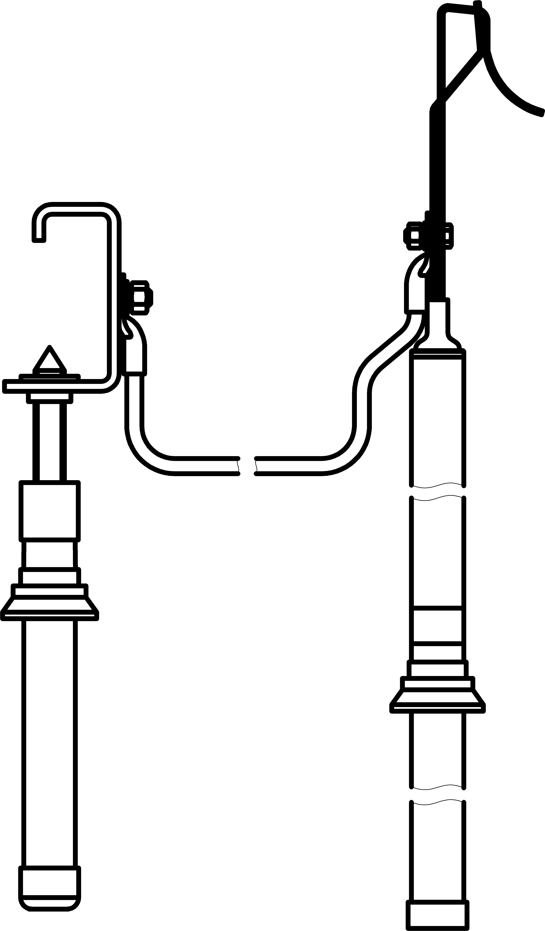
1
2
3
4
5
Рисунок 1 –– Внешний вид заземления ЗПКСТ.

2.1.1 Заземляющий многожильный медный провод 1 в прозрачной изоляционной морозостойкой (до – 60^{о}С) изоляции из полиуретана, на которую нанесена маркировка с указанием сечения провода, допустимой температурой эксплуатации и наименованием изготовителя.
2.1.1.1 Для обеспечения высокой устойчивости к излому и высокой гибкости многожильный медный заземляющий провод выполнен с жилами диаметром не более 0,16–0,2 мм.
2.1.1.2 Концы проводов запрессованы в медные луженые кабельные наконечники и соединены с фазным и заземляющим зажимом болтовым соединением с резьбой не менее 8 мм и пружинной шайбой.
2.1.1.3 На место соединения провода с кабельным наконечником надеты две прозрачные термоусаживаемые трубки.

2.1.2 Фазный электродинамический зажим 2, снабженный несъемной электроизолирующей стеклопластиковой штангой 3. Конструкция фазного зажима позволяет надежно устанавливать заземление как на проводах, так и на несущих металлоконструкциях контактной сети.
2.1.3 Специальный заземляющий винтовой зажим 4, снабженный несъемной электроизолирующей стеклопластиковой штангой-рукояткой 5 и предназначенный для установки на ходовой рельс.
2.1.3.1 Штанга-рукоятка заземляющего зажима снабжена ограничительным кольцом, отделяющим изолирующую часть от рукоятки.
2.1.3.2 Торец штанги-рукоятки надежно закрыт для предотвращения попадания внутрь штанги влаги и загрязнений.
2.1.4 Трехзвенную электроизолирующую стеклопластиковую штангу ШЭУ-15-3-3,8КФ (рис. 2).
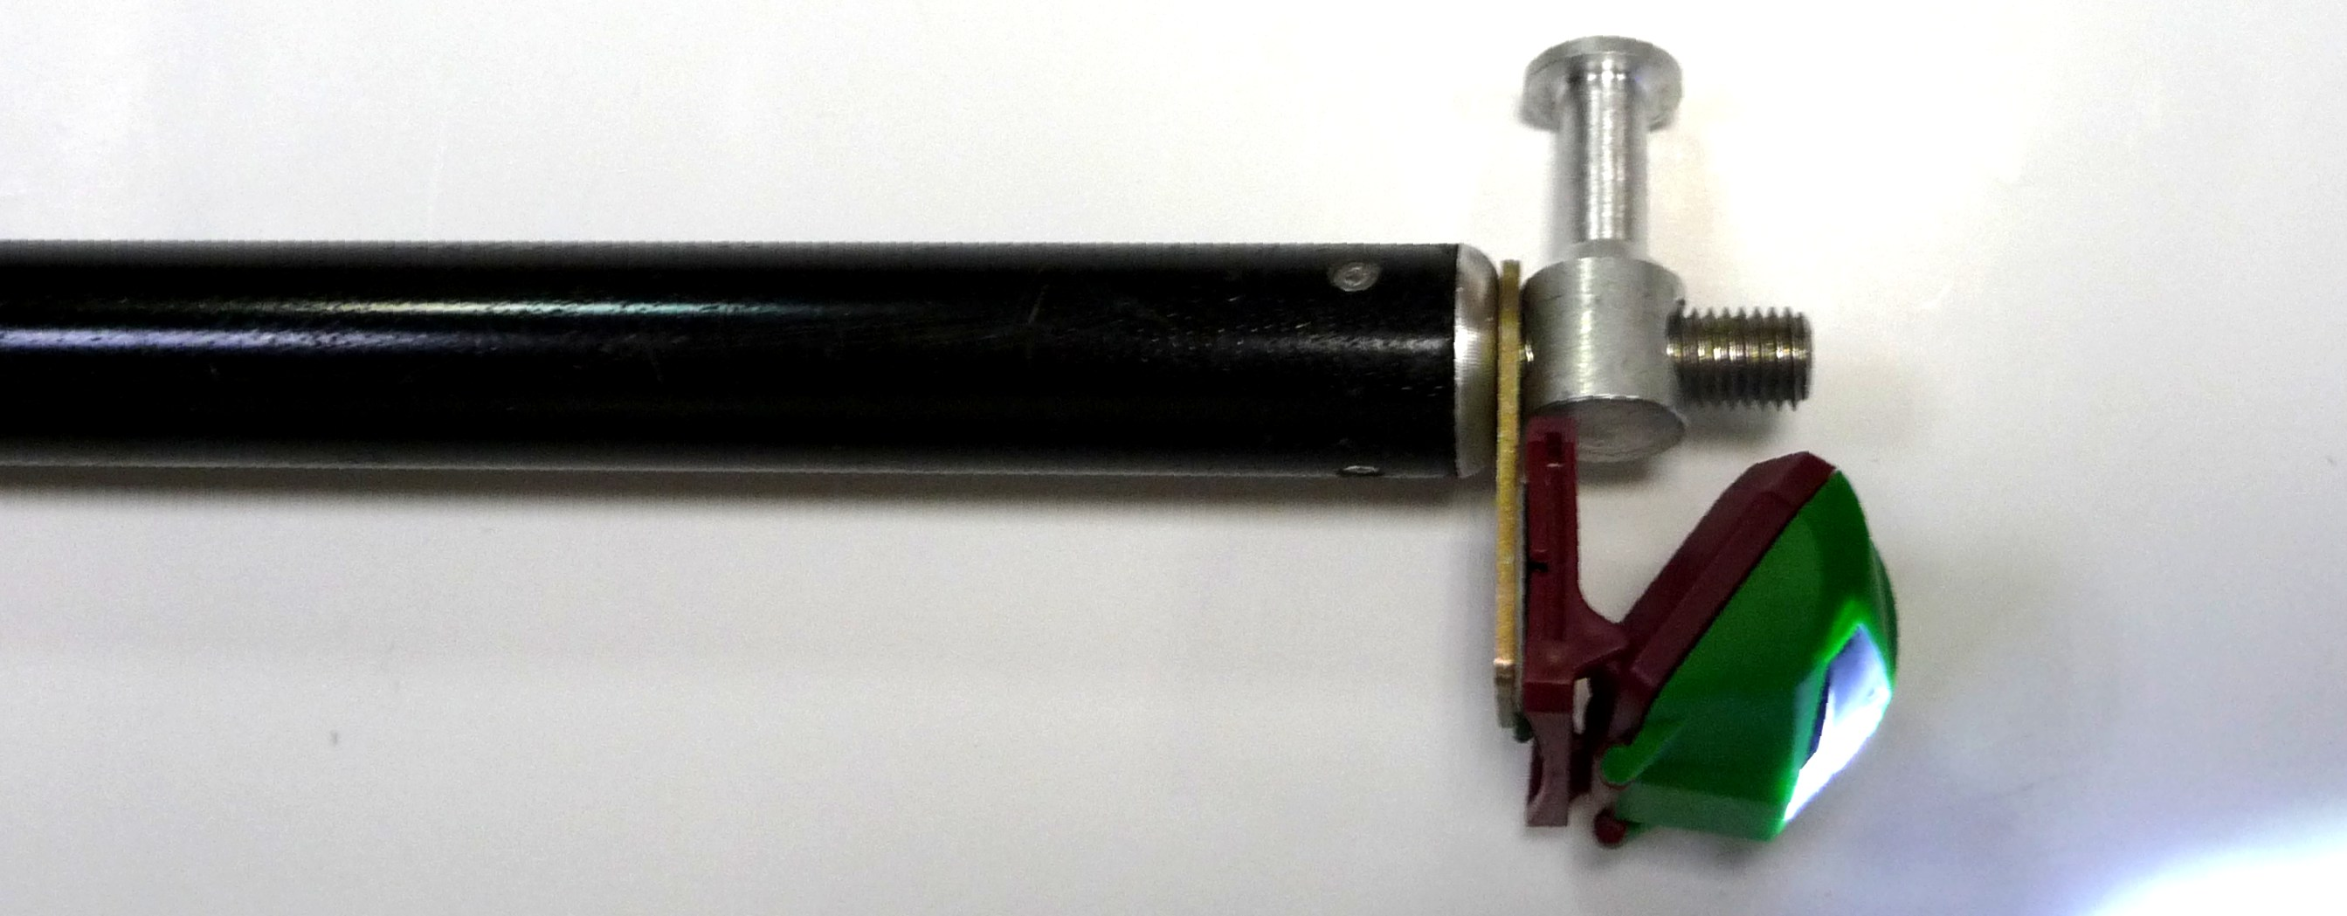

Рисунок 2 –– Первое звено штанги ШЭУ-15-3-3,8КФ с влагостойким электроизолированным курсовым фонарем VONATEX™ с неизолированным держателем, закрепленным на резьбовом наконечнике с помощью насадки для оперативных переключений.

2.1.4.1 Для повышения безопасности в условиях с недостаточной освещенностью штанга ШЭУ-15-3-3,8КФ снабжена влагостойким электроизолированным курсовым фонарем VONATEX™ с неизолированным держателем, закрепляемым на резьбовом наконечнике штанги.
2.1.4.2 Для расширения функциональных возможностей штанга ШЭУ-15-3-3,8КФ укомплектована насадкой оперативной дюралюминиевой НО.
2.1.4.3 Штанга ШЭУ-15-3-3,8КФ может применяться в качестве изолирующей штанги и для выполнения других различных видов работ в электроустановках напряжением до 15 кВ.
2.2 Звенья трехзвенной электроизолирующей штанги и штанга с фазным зажимом изготовлены из полых стеклопластиковых труб и соединяются с помощью быстроразъемного конусного соединения по скользящей посадке, что обеспечивает повышение прочности и жесткости штанги при меньшей массе.
2.3 Торцы корпусов звеньев штанг защищены от механических повреждений бандажными кольцами из алюминиевого сплава.
2.4 Звенья штанг снабжены внутренними и внешними заглушками, предотвращающими попадание загрязнений и влаги во внутреннюю полость изолирующей части.

3 УКАЗАНИЯ ПО ЭКСПЛУАТАЦИИ
И ТРЕБОВАНИЯ БЕЗОПАСНОСТИ
3.1 Заземление следует использовать только по прямому назначению.
3.2 Винтовой зажим крепиться к трамвайному рельсу, фазный электродинамический зажим крепится к фазному проводу, при этом необходимо обеспечить надежный электрический контакт.
3.3 Поднятие и закрепление фазного электродинамического зажима производится с помощью штанги трехзвенной ШЭУ-15-3-3,8КФ. По мере подъема на требуемую высоту присоединять по скользящей посадке необходимое количество звеньев электроизолирующей штанги.
3.4 Порядок установки заземления: первым установить винтовой зажим на рельс, вторым - фазный электродинамический зажим.
3.5 Заземление должно быть осмотрено не реже одного раза в три месяца, а также перед применением и в тех случаях, если оно подвергалось воздействию токов короткого замыкания. При разрушении контактных соединений, снижении механической прочности проводников, расплавлении их, обрыве более 5 % жил и т. п. переносное заземление следует изъять из эксплуатации.
3.6 В процессе эксплуатации испытания заземления не производят.
3.7 ШЭУ-15-3-3,8КФ испытывается в сборе по требованиям к штангам на напряжение до 15 кВ в соответствии с действующими Правилами и инструкциями по применению и испытанию средств защиты.
3.8 Обязательно использовать индивидуальные средства защиты (диэлектрические перчатки, коврики, боты) в соответствии с действующими правилами по электробезопасности.
3.9 Во избежание травмирования глаз использовать защитные очки, желательно с затемненными стеклами.
3.10 Все составляющие элементы ШЭУ должны находиться в исправном состоянии, не иметь механических повреждений (сколы, глубокие царапины и т. д.).
Если заземление удовлетворяет требованиям п. 3.5 эксплуатация заземления может быть продолжена.

4 КОМПЛЕКТНОСТЬ
4.1 Заземление ЗПКСТ-1-25 1 шт.
4.2 Штанга ШЭУ-15-3-3,8КФ 1 шт.
4.3 Курсовой фонарь VONATEX
с неизолированным держателем 1 шт.
4.4 Насадка для оперативных переключений 1 шт.
4.5 Чехол тканевый 2 шт.
4.6 Руководство по эксплуатации 1 экз.

5 ТЕХНИЧЕСКИЕ ХАРАКТЕРИСТИКИ
5.1 Количество зажимов, шт. 2
5.2 Сечение заземляющего провода, мм² 25
5.3 Длина штанги ШЭУ-15-3-3,8КФ в сборе, не менее, м 3,8
5.4 Длина собранной штанги ШЭУ-15-3-3,8КФ,
соединенной с фазным зажимом, не менее, м 4,8
5.5 Длина заземляющего провода, не менее, м 7
5.6 Транспортная длина заземления со штангой, не более, м 1,65
5.7 Сопротивление соединения провод-фазный зажим
и провод-винтовой зажим, не более мкОм 600
5.8 Масса заземления со штангой, не более, кг 6 5.9 Интервал рабочих температур, ^{о} С от – 45 до + 45
5.10 Относительная влажность при +20⁰С, до % 80
5.11 Срок службы, лет 8

6 СВЕДЕНИЯ О ДРАГОЦЕННЫХ МЕТАЛЛАХ
6.1 Заземление переносное для контактной сети трамвая ЗПКСТ-1-25 драгоценные металлы не содержит.

7 ПРАВИЛА ХРАНЕНИЯ И ТРАНСПОРТИРОВАНИЯ
7.1 Заземление при хранении консервации не подлежит.
7.2 Заземление необходимо хранить в закрытых вентилируемых помещениях при температуре от минус 50 до плюс 40 °С и относительной влажности воздуха не более 80 %.
7.3 Заземление должно быть защищено от воздействия масел, бензина, кислот и щелочей.
7.4 Утилизация заземления не требует соблюдения специальных правил безопасности.

8 ГАРАНТИИ ИЗГОТОВИТЕЛЯ
8.1 Изготовитель гарантирует соответствие заземления утвержденному образцу.
8.2 Гарантийный срок эксплуатации заземления – 2 года со дня отгрузки отправителю.
8.3 Срок послегарантийного обслуживания и ремонта –– не менее 15 лет.
8.4 Гарантия не распространяется на покрытие провода, состояние которого зависит от условий эксплуатации. При нарушении целостности покрытия, провод необходимо очистить от загрязнений и на поврежденные места наложить бандаж из изоляционной ленты.

ИЗГОТОВИТЕЛЬ: ЗАО «ТЕХНОШАНС»
Адрес: ул. Масюковщина, д. 68, 220124, г. Минск, Республика Беларусь.

Тел.: (+ 375 17) 290-80-72, (+375 29) 607-03-52.

Факс: (+ 375 17) 290-81-76 (автомат).

Телефон для покупателей из России: (+7 985) 920-36-47

E-mail: info@technoshans.com ; http://www.technoshans.com

Поставки продукции могут осуществляться от партнеров, представителей и дилеров ЗАО «ТЕХНОШАНС»

в России (Москва, Санкт-Петербург, Липецк, Тюмень), Латвии (Даугавпилс), Молдове (Кишинев), Республике Беларусь (Брест, Витебск, Гомель, Лида).

Будем Вам благодарны за отзывы и предложения по качеству, составу изделия и настоящего руководства с учетом опыта эксплуатации на Вашем предприятии.

9 ЗАЩИТА ИНТЕЛЛЕКТУАЛЬНОЙ СОБСТВЕННОСТИ
9.1 Защита авторского права
9.2 Тиражирование, перепечатка, копирование и другое использование настоящего руководства без разрешения владельцев авторских прав, указанных на 1-й страницы настоящего руководства по эксплуатации, ЗАПРЕЩЕНЫ.

10 СВИДЕТЕЛЬСТВО О ПРИЕМКЕ
10.1 Заземление переносное для контактной сети трамвая ЗПКСТ-1-25 № __________, соответствует требованиям ГОСТ Р 51853-2001 и ТУ РБ 101103795.007-2009 и признано годным для эксплуатации.

Дата выпуска ___________________

М П

Дата продажи ___________________

